Họ và tên:………………….Số báo danh:………  Lớp: 1……….  Giám thị 1:…………..Giám thị 2:……………… |  |  |  |  | KIỂM TRA ĐỊNH KÌ CUỐI HKI  NĂM HỌC 20... - 20...  Ngày kiểm tra:……./……./ 20...  Môn: Toán  Thời gian: 35 phút
Điểm |  |  |  | Nhận xét |  | Giám khảo 1:
Điểm |  |  |  |  |  | Giám khảo 2:
- PHẦN TRẮC NGHIỆM (8 điểm)
Khoanh tròn vào chữ cái trước đáp án đúng từng bài tập dưới đây :
Câu 1.a. (M1) (0.5đ) Số 15 đọc là:
A. Mười lăm | B. Mười năm | C. Năm mươi | D. Mươi năm

b. (M1) (0.5đ) Số “sáu mươi tư” được viết là:
A. 60 | B. 63 | C. 64 | D. 65
Câu 2. a. (M1) (0.5đ) Đồng hồ chỉ mấy giờ ?
A. 12 giờ | C. 2 giờ
B. 1 giờ | D. 3 giờ

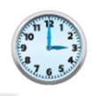

b. (M1) (0.5đ) Hình bên có....... hình vuông ?
A. 3 | C. 5
B. 4 | D. 6

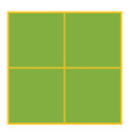

Câu 3. Cho dãy số: 23, 56, 65, 32
a. (M1) (0.5đ) Số nào lớn nhất ?
A. 23 | B. 56 | C. 65 | D. 32
b. (M1) (0.5đ) Số nào bé nhất ?
A. 23 | B. 56 | C. 65 | D. 32
Câu 4. a. (M1) (0.5đ) Kết quả của phép tính 65 – 3 là:
A. 68 | B. 35 | C. 62 | D. 95

b. (M1) (0.5đ) Kết quả của phép tính 46 + 12 là:
A. 67 | B. 57 | C. 34 | D. 25
Câu 5. Số cần điền vào chỗ chấm là:
a. (M1) (0.5đ) Trong các số 14, 25, 39, 67 số nào là số chẵn ?
A. 14 | B. 25 | C. 39 | D. 67
b. (M1) (0.5đ) Cho dãy số 5,10,15,20, ......, 30,35,40. Số cần điền vào chỗ chấm là:
A. 22 | B. 23 | C. 24 | D. 25
Câu 6.a. (M2) (0.5đ) Dãy số nào sau đây xếp theo thứ tự từ bé đến lớn ?
A. 23, 12, 15, 45 | B. 12,15, 23, 45 | C. 45, 12, 23, 15 | D. 15,12, 23, 45
b. (M2) Số bé nhất có hai chữ số giống nhau là:
A. 10 | B. 11 | C. 22 | D. 33
Câu 7. (M2) (1đ) Lan hái 15 bông hoa. Mai hái 10 bông hoa. Hỏi cả hai bạn hái được bao nhiêu bông hoa ?
A. 20 | B. 25 | C. 30 | C. 35
Câu 8. (M2) (1đ) Hôm nay là thứ hai ngày 10 tháng 5. Vậy ngày 13 tháng 5 là thứ mấy ?
A. Thứ ba | B. Thứ tư | C. Thứ năm | C. Thứ sáu
II. PHẦN TỰ LUẬN (2 điểm)
Câu 9. (M2) (1đ)
23 – 11 | 55 + 20 | 33 + 6 | 73 – 3
………. | ………. | ………. | ……….
………. | ………. | ………. | ……….
………. | ………. | ………. | ……….
Câu 10. (M3) (1đ) Đàn gà có 86 con, trong đó có 5 chục con đã vào chuồng. Hỏi còn lại bao nhiêu con gà chưa vào chuồng ?

ĐÁP ÁN

- PHẦN TRẮC NGHIỆM (8 điểm)
Khoanh tròn vào chữ cái trước đáp án đúng từng bài tập dưới đây :
Câu 1.a. (M1) (0.5đ) Số 15 đọc là:
A. Mười lăm | B. Mười năm | C. Năm mươi | D. Mươi năm

b. (M1) (0.5đ) Số “sáu mươi tư” được viết là:
A. 60 | B. 63 | C. 64 | D. 65
Câu 2. a. (M1) (0.5đ) Đồng hồ chỉ mấy giờ ?
A. 12 giờ | C. 2 giờ
B. 1 giờ | D. 3 giờ

b. (M1) (0.5đ) Hình bên có....... hình vuông ?
A. 3 | C. 5
B. 4 | D. 6

Câu 3. Cho dãy số: 23, 56, 65, 32
a. (M1) (0.5đ) Số nào lớn nhất ?
A. 23 | B. 56 | C. 65 | D. 32
b. (M1) (0.5đ) Số nào bé nhất ?
A. 23 | B. 56 | C. 65 | D. 32
Câu 4. a. (M1) (0.5đ) Kết quả của phép tính 65 – 3 là:
A. 68 | B. 35 | C. 62 | D. 95
b. (M1) (0.5đ) Kết quả của phép tính 46 + 12 là:
A. 67 | B. 57 | C. 34 | D. 25
Câu 5. Số cần điền vào chỗ chấm là:
a. (M1) (0.5đ) Trong các số 14, 25, 39, 67 số nào là số chẵn ?
A. 14 | B. 25 | C. 39 | D. 67
b. (M1) (0.5đ) Cho dãy số 5,10,15,20, ......, 30,35,40. Số cần điền vào chỗ chấm là:
A. 22 | B. 23 | C. 24 | D. 25
Câu 6.a. (M2) (0.5đ) Dãy số nào sau đây xếp theo thứ tự từ bé đến lớn ?
A. 23, 12, 15, 45 | B. 12,15, 23, 45 | C. 45, 12, 23, 15 | D. 15,12, 23, 45
b. (M2) Số bé nhất có hai chữ số giống nhau là:
A. 10 | B. 11 | C. 22 | D. 33
Câu 7. (M2) (1đ) Lan hái 15 bông hoa. Mai hái 10 bông hoa. Hỏi cả hai bạn hái được bao nhiêu bông hoa ?
A. 20 | B. 25 | C. 30 | C. 35
Câu 8. (M2) (1đ) Hôm nay là thứ hai ngày 10 tháng 5.Vậy ngày 12 tháng 5 là thứ mấy ?
A. Thứ ba | B. Thứ tư | C. Thứ năm | C. Thứ sáu
II. PHẦN TỰ LUẬN (2 điểm)
Câu 9. (M2) (1đ)
23 – 11 | 55 + 20 | 33 + 6 | 73 – 3
2 3  -  +  +  - | 5 5 | 3 3 | 7 3
1 1 | 2 0 | 6 | 3
1 2 | 7 5 | 3 9 | 7 0
Câu 10. (M3) (1đ) Đàn gà có 86 con, trong đó có 5 chục con đã vào chuồng. Hỏi còn lại bao nhiêu con gà chưa vào chuồng ?
86 | - | 50 | = | 36

Họ và tên:………………….Số báo danh:………  Lớp: 1……….  Giám thị 1:…………..Giám thị 2:……………… |  | KIỂM TRA ĐỊNH KÌ CUỐI HKI  NĂM HỌC 20... - 20...  Ngày kiểm tra:……./……./ 20...  Môn: Toán  Thời gian: 35 phút
Điểm | Nhận xét |  | Giám khảo 1:
Điểm |  |  | Giám khảo 2:

(3 điểm)  …../ 0.5đ | PHẦN A. TRẮC NGHIỆM:  I. Khoanh vào chữ cái trước ý trả lời đúng.  Câu 1: Số lớn nhất trong các số 7, 0, 10, 8 là:  A. 7 B. 8 C. 10
…../ 0.5đ | Câu 2. Quan sát hình bên, cho biết:  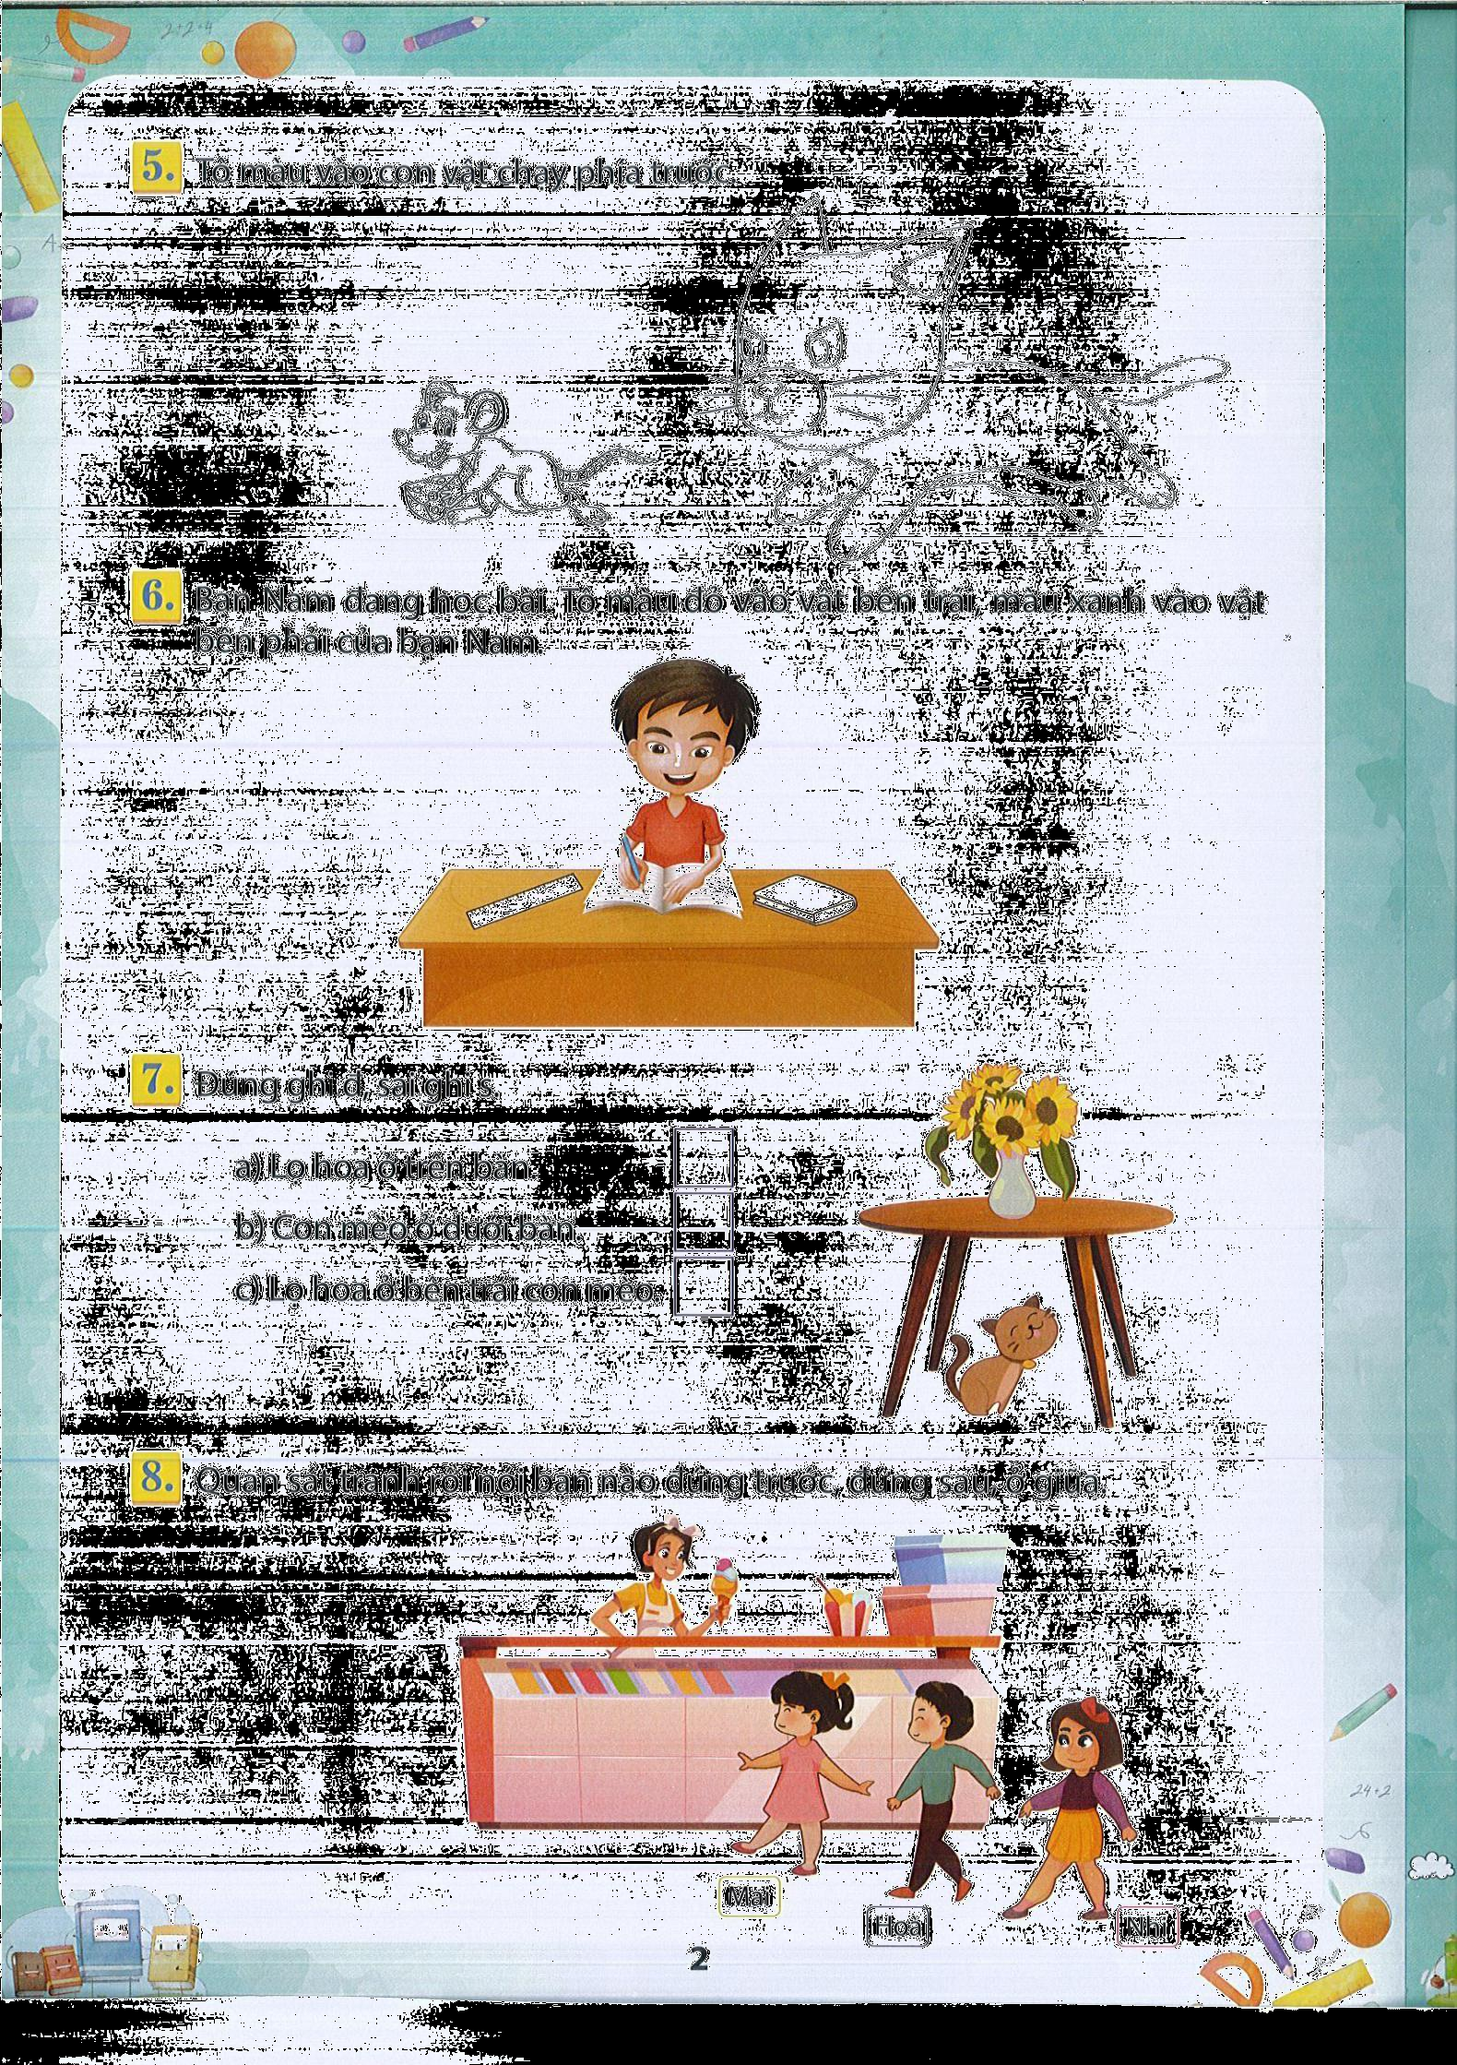  A. Lọ hoa ở dưới bàn.  B. Con mèo ở dưới bàn.  C. Lọ hoa ở bên trái con mèo.  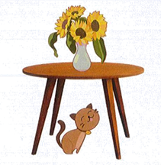
..../ 0.5đ | Câu 3: 9 gồm 4 và ………. Số thích hợp điền vào chỗ chấm là:  A. 4 B. 5 C. 6
…/ 0.5đ | Câu 4: Dãy số nào dưới đây được xếp theo thứ tự từ lớn đến bé:  A. 10, 8, 4, 1 B. 5, 4, 6, 0 C. 6, 7, 8, 9
……./ 1đ | Câu 5: Hình vẽ bên có:  A. 6 hình tròn và 3 hình tam giác  B. 7 hình tròn và 4 hình tam giác  C. 9 hình tròn và 4 hình tam giác  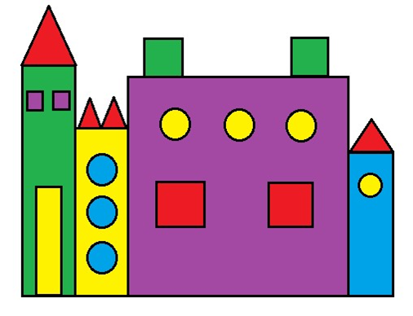
(7 điểm)  ..…/ 3đ | PHẦN B. TỰ LUẬN:  Bài 1  a. Tính  9 – 4 = …. ; 4 + 3 = …. ; 10 – 5 = …. ; 8 + 0 = ….  b. Số?  2  3  5  8  c. Viết các số 6, 3, 0, 8 theo thứ tự từ bé đến lớn.  ………………………………………………………
……/ 1đ | Bài 2. Nối (theo mẫu):  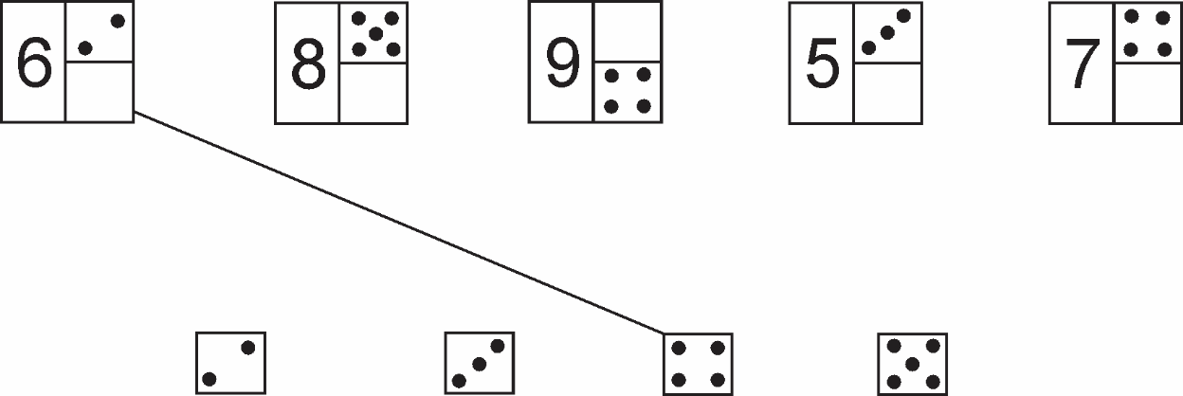
……/ 1đ | 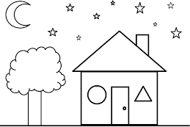  Bài 3: Điền số thích hợp vào chỗ chấm (…)  Hình bên có:  ……….hình tròn  ……….hình tam giác
……/ 2đ | Bài 4: Viết số và phép tính sao cho phù hợp với hình vẽ:    

HƯỚNG DẪN KIỂM TRA VÀ CHẤM CUỐI KÌ I - MÔN TOÁN
LỚP 1
Phần A: Trắc nghiệm (3 điểm) Học sinh khoanh đúng đạt
Câu 1: C (0.5đ)
Câu 2: B (0.5đ)
Câu 3: B (0.5đ)
Câu 4: A (0.5đ)
Câu 5: B (1đ)
- Học sinh khoanh 2 đáp án trở lên/1 câu: 0 điểm
Phần II: Tự luận (7 điểm)
Bài 1 (3 điểm)
a. Tính (1 điểm)
9 – 4 = 5 ; 4 + 3 = 7 ; 10 – 5 = 5 ; 8 + 0 = 8
- Học sinh thực hiện đúng kết quả 4 phép tính đạt 1 điểm.
- Học sinh thực hiện đúng kết quả 2-3 phép tính đạt 0.5 điểm.
- Học sinh thực hiện đúng kết quả 1 phép tính 0 điểm.
b. Số?(1 điểm)
2
3
5
8
0
1
2
4
6
7
9
10

- Học sinh viết đúng thứ tự các số đạt 1 điểm.
c. Viết các số 6, 3, 0, 8 theo thứ tự từ bé đến lớn. (1 điểm)
0, 3, 6, 8
- Học sinh viết đúng thứ tự các số từ bé đến lớn đạt 1 điểm.
Bài 2. Nối (theo mẫu):

- Học sinh nối đúng đúng 4 kết quả đạt 1 đ.
- Học sinh nối đúng đúng 2-3 kết quả đạt 0.5 đ.
- Học sinh nối đúng đúng 1 kết quả 0 đ.
Bài 3: Điền số thích hợp vào chỗ chấm (…)
Hình bên có:
4 hình tròn
3 hình tam giác

Bài 4: Viết số và phép tính sao cho phù hợp với hình vẽ: (1đ)
6
4
10

6 + 4 = 10

- Học sinh thực hiện đúng số đạt 1đ và phép tính đạt 1đ.

Họ và tên:………………….Số báo danh:………  Lớp: 1……….  Giám thị 1:…………..Giám thị 2:……………… |  | KIỂM TRA ĐỊNH KÌ CUỐI HKI  NĂM HỌC 20... - 20...  Ngày kiểm tra:……./……./ 20...  Môn: Toán  Thời gian: 35 phút
Điểm | Nhận xét |  | Giám khảo 1:
Điểm |  |  | Giám khảo 2:

Bài 1. Khoanh vào chữ cái đặt trước câu trả lời đúng:
Cho các số: 2, 10, 7, 4, 6
a) Số bé nhất là:
A. 4 B. 10 C. 2
b) Số lớn nhất là:
A. 6 B.10 C. 7
Bài 2. Khoanh vào chữ cái đặt trước câu trả lời đúng:
a) Kết quả của phép tính 3 + 6 là:
A. 9 B. 8 C. 7
b) Hình phù hợp điền vào chỗ chấm là
………..

A. B. C.
Bài 3. Khoanh vào chữ cái đặt trước câu trả lời đúng:
Các số: 8, 1, 5, 0
a) Viết theo thứ tự từ lớn đến bé là:
A. 2, 8, 1, 5 B. 8, 5, 1, 0 C. 1, 5, 0, 8
b) Viết theo thứ tự từ bé đến lớn là:
A. 8, 5, 1, 0 B. 1,0,5, 8 C. 8, 5, 1, 0
Bài 4. Khoanh vào chữ cái đặt trước câu trả lời đúng:
a) Cho phép tính 5 < . Số cần điền vào ô trống là:
A. 5 B. 3 C. 6
b) Cho phép tính 9 > + 4. Số cần điền vào ô trống là:
A. 9 B. 5 C. 4
Bài 5. Khoanh vào chữ cái đặt trước câu trả lời đúng:
Hình bên có:

a) Số hình vuông là:
- 1 B. 4 C. 3
b) Số hình tam giác là:
A. 2 B. 1 C. 4
Bài 6. Tính
a) 2 + 4 - 2 =.............. 8 - 3 - 1 =................
b) 5 + 0 + 3 =……. 9 - 6 + 4 = ……….
Bài 7. Số?
5 - 5 + = 4 8 - 7 + = 7
7 + 3 - = 5 6 + 2 - = 4
Bài 8. Số?; phép tính ?
a) Lan có 6 que tính , Lan bớt đi 4 que tính, Lan còn lại … que tính.

b)   
 
  

Bài 9. Điền dấu + ; - (1 điểm)
a) 6 3 3 0 = 3 b) 7 3 5 = 5

Bài 10. Viết tiếp vào chỗ chấm cho phù hợp và viết phép tính tương ứng với bài toán.
Minh có 10 quả táo, Minh cho ………………………………….Minh còn lại ………………………………..

